南昌县莲塘、银三角片区土地征收成片开发方案
（草案）

根据新《土地管理法》、《自然资源部关于印发<土地征收成片开发标准（试行）>的通知》（自然资规〔2020〕5号）以及《江西省人民政府办公厅关于执行土地征收成片开发标准(试行)的指导意见》（赣府厅发〔2021〕2号）相关规定和要求，南昌县人民政府组织编制了《南昌县莲塘、银三角片区土地征收成片开发方案（2021-2022年）》。

一、编制依据
1、《自然资源部关于印发<土地征收成片开发标准（试行）>的通知》（自然资规〔2020〕5号）；
2、《江西省人民政府办公厅关于执行土地征收成片开发标准(试行)的指导意见》（赣府厅发〔2021〕2号）；
3、《江西省自然资源厅办公室关于印发土地征收成片开发方案审批指南（试行）的通知》（赣自然资办发〔2021〕30号）；
4、《南昌市自然资源局关于印发土地征收成片开发方案审查办理指南（试行）的通知》（洪自然资办字〔2021〕98号）；
5、《南昌县（小蓝经开区）国民经济和社会发展第十四个五年规划和二〇三五年远景目标纲要》；
6、《南昌县2020年国民经济和社会发展计划执行情况及2021年国民经济和社会发展计划》；
7、《南昌县土地利用总体规划（2006-2020年）延续方案》；
8、《南昌县城市总体规划（2011-2030）》；
9、《南昌县银三角核心区控制性详细规划》；
10、《南昌县昌南绿城中央商务区控制性详细规划》。

二、基本情况
成片开发方案编制范围分为莲塘片区和银三角片区，莲塘片区位于连谢立交桥以北、汇仁大道以南、迎宾中大道以东、京九线以西；银三角片区位于位于双龙大道以北、南外环高速以南、瓦良格路以东、银三角大道以西。方案总面积280.52公顷，其中拟征收面积为113.88公顷，涉及斗门村、小蓝村、莲溪村、柏岗村、沥山村、塔田村、岗前村、浒南村、江西省良种场、万湖村、横岗村11个村。
莲塘片区总面积为37.68公顷，拟征收土地面积为13.97公顷。涉及八一乡莲溪村杰楼组、莲塘镇斗门村农民集体、莲塘镇小蓝村农民集体、小蓝经济开发区柏岗村农民集体、小蓝经济开发区沥山村农民集体、小蓝经济开发区沥山村老张组、小蓝经济开发区沥山村涂村组、小蓝经济开发区沥山村新张组。
银三角片区总面积为242.84公顷，拟征收土地面积为99.91公顷。涉及江西省良种场农民集体、莲塘镇斗门村斗北组、小蓝经济开发区岗前村东房组、小蓝经济开发区岗前村宗张组、小蓝经济开发区塔田村塔田组、银三角管理处横岗村农民集体、银三角管理处浒南村二组、银三角管理处浒南村农民集体、银三角管理处浒南村三组、银三角管理处浒南村一组、银三角管理处万湖村古塘组、银三角管理处万湖村农民集体、银三角管理处万湖村万坊东组、银三角管理处万湖村下西组。

三、必要性
莲塘、银三角片区以南昌大都市为依托，主要发展商业服务、文化办公、旅游休闲等产业，打造成为服务功能齐全、经济产业发达、示范带动性强的城镇。科学编制土地征收成片开发方案，有利于实现区域土地综合开发、高效利用；有利于保障重点项目落地，推动城镇建设；有利于将莲塘、银三角片区建成服务功能齐全、设施配套完善的宜居城镇；有利于优化莲塘、银三角休闲、旅游接待、商业等产业，并带动区域周边社会经济的快速发展。
四、合规性
本成片开发方案符合《南昌县（小蓝经开区）国民经济和社会发展第十四个五年规划和二〇三五年远景目标纲要》、《南昌县2020年国民经济和社会发展计划执行情况及2021年国民经济和社会发展计划》，成片开发范围位于土地利用总体规划的允许建设区，位于南昌县总体规划规划区范围内，不涉及占用永久基本农田保护红线、生态保护红线，不涉及占用自然保护地、一级保护林地、历史文化街区名镇名村等特定区域，不涉及土壤污染、疑似污染地块，成片开发范围内地质灾害为不易发，不涉及占用采矿探矿权范围。

五、主要用途和实现功能
本成片开发方案用地总面积280.52公顷，规划用途为居住用地69.08公顷，占比为24.63%；商业服务业设施用地21.38公顷，占比为7.62%；公共管理与公共服务用地41.4公顷，占比为14.76%；道路与交通设施用地99.53公顷，占比为35.48%；绿地与广场用地46.58公顷，占比为16.60%；公用设施用地2.55公顷，占比0.91%。
本成片开发方案主要为保障区域发展必要的基础设施、配套设施、拆迁安置以及商业产业等用途，在此基础上加强社区建设，完善服务配套设施，满足城市居民生活的需要，将其建设成为经济发达、交通便捷、布局合理、环境优美、服务配套完善的现代化综合城市。
其中居住用地主要是实现集中建设，改善居民生活条件，减少分散性居民点用地，促进片区功能调整，集约节约用地；
商业服务业用地主要是打造多功能、多业种、多业态的商业集合体，成为扩大内需和拉动经济发展的新引擎；
公共管理与公共服务用地及公用设施用地主要是完善周边区域配套设施布置功能，为周边社区居民提供便民利民、文化娱乐等公共场所，提高居民生活质量，增强群众幸福感；
道路与交通运输用地主要是完善道路交通设施建设功能，可为周边群众和产业园提供便利的交通通道，提高出行可达性和交通效率，促进片区功能调整，使整个区域发展环境得到改善，进而带动沿线区域经济发展；
绿地与广场用地主要是构建公园形态与城市空间有机融合、生产生活生态空间相宜、人城境业高度和谐的空间格局，提升居民公共空间功能。

六、成片开发计划
成片开发方案实施期限为两年，项目建设规模可行、内容有保障，采取的节约集约用地措施可行，成片开发计划具备可行性。

七、公益性用地情况
本成片开发方案中涉及公益性用地包括公共管理与公共服务用地、道路与交通运输用地、绿地与广场用地、公用设施用地，合计190.06公顷，占用地总面积的67.75%。符合赣府厅发〔2021〕2号文规定。

八、成片开发的土地利用及经济、社会、生态效益
成片开发方案科学确定了年度成片开发的规模、用途及规划强度，有利于强化规划的引领作用，有利于优化土地利用空间格局，因地制宜配置用地，充分发挥土地要素在莲塘、银三角片区建设发展中的作用。项目区的开发建设具有良好的经济效益，能够带动城市商业发展，带动当地就业、提升居民生活水平，同时完善区域的服务配套设施，改善人居环境，增强城镇吸引力。

九、结论
该方案符合《自然资源部关于印发<土地征收成片开发标准（试行）>的通知》（自然资规〔2020〕5号）和《江西省人民政府办公厅关于执行土地征收成片开发标准(试行)的指导意见》（赣府厅发〔2021〕2号）的要求，总体可行。
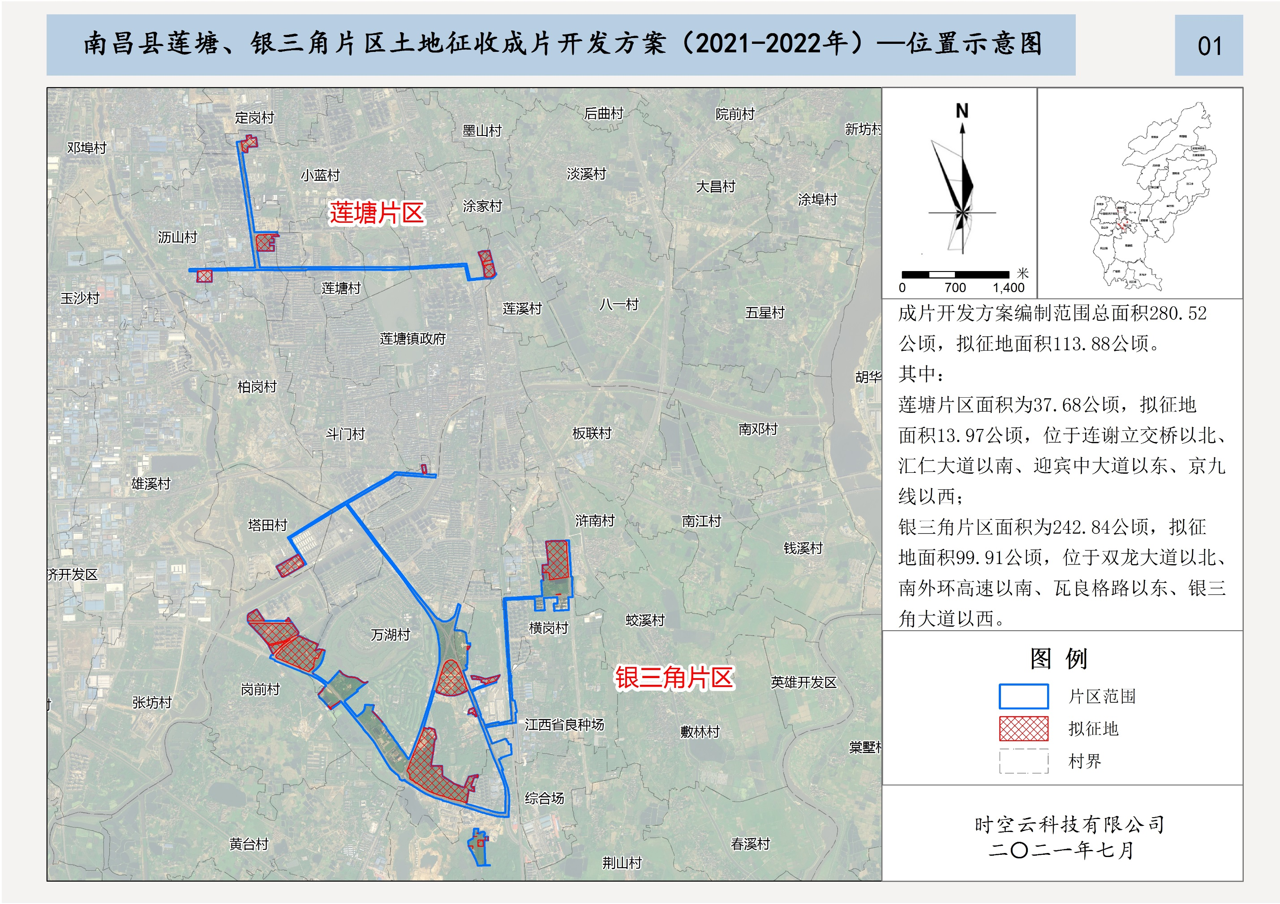
附图
